www.ks5u.com



## 第3节　理想气体的状态方程

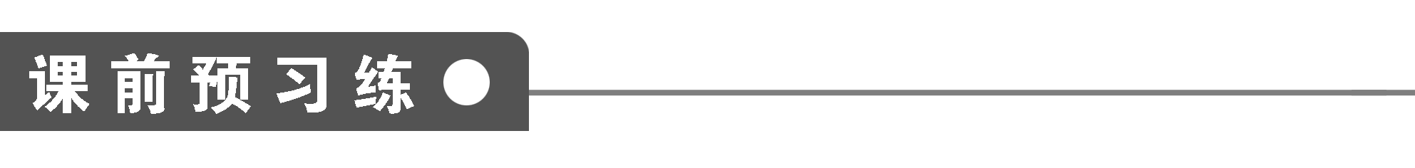

1．在任何温度、任何压强下都遵从________________的气体叫做理想气体．事实上，玻意耳定律、查理定律、盖—吕萨克定律等气体实验定律，都是在压强____________、温度____________的条件下总结出来的．当压强__________、温度__________时，由上述定律计算的结果与实验测量结果有很大的差别．实际气体在温度____________、压强____________时，可近似看做理想气体．

2．一定质量的理想气体发生状态变化时，它的________跟________的乘积与______________的比值保持不变，这种关系称为理想气体的状态方程．

3．用*p*、*V*、*T*分别表示气体某状态的压强、体积和温度，理想气体状态方程的表达式为：________________________.用*p*1、*V*1、*T*1分别表示初态压强、体积和热力学温度，*p*2、*V*2、*T*2分别表示末态压强、体积和热力学温度，则理想气体状态方程表达式为：____________________.

4．关于理想气体，下列说法正确的是(　　)

A．理想气体也不能严格地遵守气体实验定律

B．实际气体在温度不太高、压强不太小的情况下，可看成理想气体

C．实际气体在温度不太低、压强不太大的情况下，可看成理想气体

D．所有的实际气体在任何情况下，都可以看成理想气体

5．对于一定质量的理想气体，下列状态变化中可能的是(　　)

A．使气体体积增加而同时温度降低

B．使气体温度升高，体积不变、压强减小

C．使气体温度不变，而压强、体积同时增大

D．使气体温度升高，压强减小，体积减小

6．下列叙述正确的是(　　)

A．一定质量的某种气体，当温度和体积都保持不变时，它的压强一定不会发生变化

B．一定质量的某种气体，当其体积增大时，压强不可能增大

C．一定质量的某种气体，当其温度升高时，体积一定增大

D．一定质量的某种气体的压强增大，温度降低，这种气体的密度一定增大

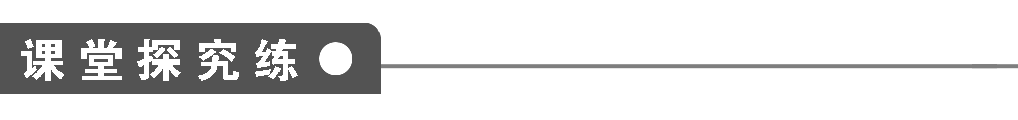

【概念规律练】

知识点一　理想气体的状态方程

1．一定质量的理想气体，在某一平衡状态下的压强、体积和温度分别为*p*1、*V*1、*T*1，在另一平衡状态下的压强、体积和温度分别为*p*2、*V*2、*T*2，下列关系中正确的是(　　)

A．*p*1＝*p*2，*V*1＝2*V*2，*T*1＝*T*2

B．*p*1＝*p*2，*V*1＝*V*2，*T*1＝2*T*2

C．*p*1＝2*p*2，*V*1＝2*V*2，*T*1＝2*T*2

D．*p*1＝2*p*2，*V*1＝*V*2，*T*1＝2*T*2

2．对一定质量的理想气体(　　)

A．若保持气体的温度不变，则当气体的压强减小时，气体的体积一定会增大

B．若保持气体的压强不变，则当气体的温度减小时，气体的体积一定会增大

C．若保持气体的体积不变，则当气体的温度减小时，气体的压强一定会增大

D．若保持气体的温度和压强都不变，则气体的体积一定不变

知识点二　理想气体状态变化图象

3.

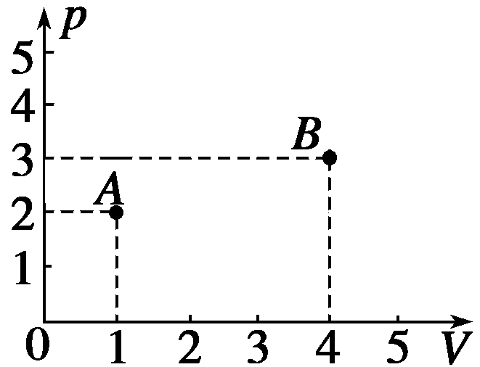

图1

如图1所示，*A*、*B*两点代表一定质量理想气体的两个不同的状态，状态*A*的温度为*TA*，状态*B*的温度为*TB*.由图可知(　　)

A．*TA*＝2*TB* B．*TB*＝4*TA*

C．*TB*＝6*TA* D．*TB*＝8*TA*

4.

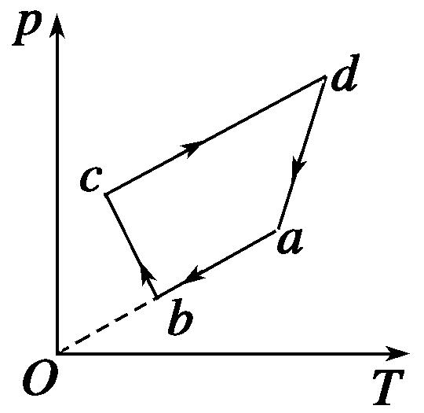

图2

一定质量的理想气体经历了如图2所示的一系列过程，*ab*、*bc*、*cd*和*da*这四个过程在*p*—*T*图上都是直线段，其中*ab*的延长线通过坐标原点*O*，*bc*垂直于*ab*而*cd*平行于*ab*，由图可以判断(　　)

A．*ab*过程中气体体积不断减小

B．*bc*过程中气体体积不断减小

C．*cd*过程中气体体积不断增大

D．*da*过程中气体体积不断增大

【方法技巧练】

一、气体状态变化图象转化的方法

5．使一定质量的理想气体按图3甲中箭头所示的顺序变化，图中*BC*段是以纵轴和横轴为渐近线的双曲线．

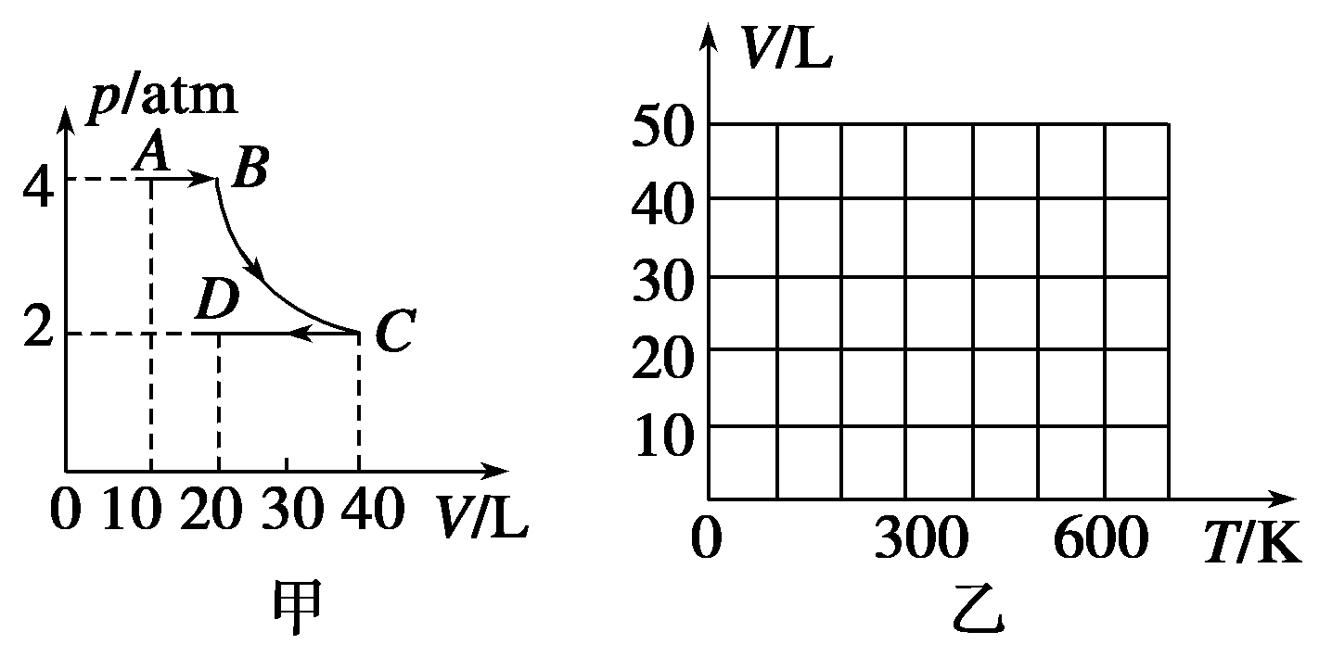

图3

(1)已知气体在状态*A*的温度*TA*＝300 K，求气体在状态*B*、*C*和*D*的温度各是多少？

(2)将上述状态变化过程在图乙中画成用体积*V*和温度*T*表示的图线(图中要标明*A*、*B*、*C*、*D*四点，并且要画箭头表示变化的方向)．说明每段图线各表示什么过程．

6.

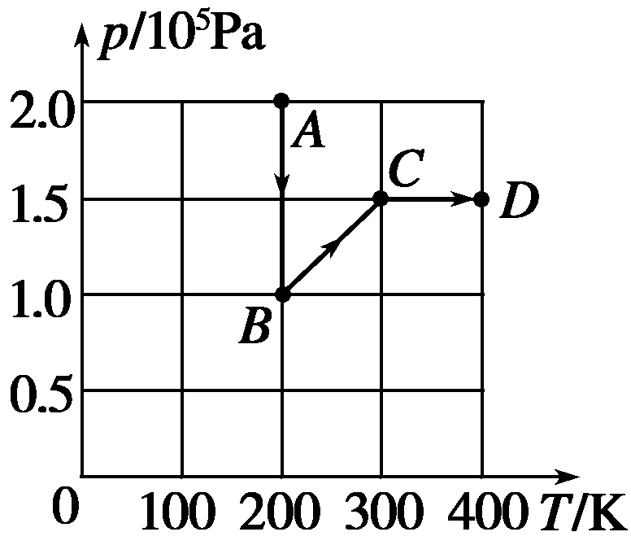

图4

如图4所示，是一定质量的气体从状态*A*经状态*B*、*C*到状态*D*的*p*—*T*图象，已知气体在状态*B*时的体积是8 L，求*VA*和*VC*、*VD*，并画出此过程的*V*—*T*图．

二、解决变质量问题的方法

7．钢筒内装有3 kg气体，当温度是－23℃时，压强为4 atm，如果用掉1 kg后温度升高到27℃，求筒内气体的压强．

8．房间的容积为20 m3，在温度为7℃、大气压强为9.8×104 Pa时，室内空气质量是25 kg.当温度升高到27℃，大气压强变为1.0×105 Pa时，室内空气的质量是多少？

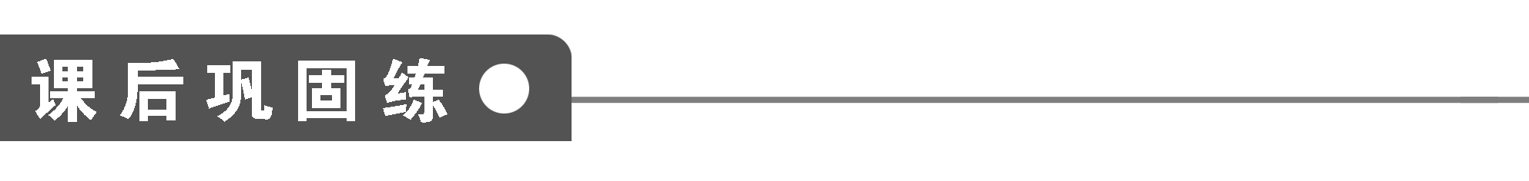

1．关于理想气体，下列说法正确的是(　　)

A．温度极低的气体也是理想气体

B．压强极大的气体也遵从气体实验定律

C．理想气体是对实际气体的抽象化模型

D．理想气体实际并不存在

2．关于理想气体，下列说法中哪些是正确的(　　)

A．理想气体是严格遵守气体实验定律的气体模型

B．理想气体的分子没有体积

C．理想气体是一种理想模型，没有实际意义

D．实际气体在温度不太低、压强不太大的情况下，可当成理想气体

3．甲、乙两个相同的密闭容器中分别装有等质量的同种气体，已知甲、乙容器中气体的压强分别为*p*甲、*p*乙，且*p*甲<*p*乙，则(　　)

A．甲容器中气体的温度高于乙容器中气体的温度

B．甲容器中气体的温度低于乙容器中气体的温度

C．甲容器中气体分子的平均动能小于乙容器中气体分子的平均动能

D．甲容器中气体分子的平均动能大于乙容器中气体分子的平均动能

4．一定质量的理想气体，初始状态为*p*、*V*、*T*.经过一系列状态变化后，压强仍为*p*，则下列过程中可以实现的是(　　)

A．先等温膨胀，再等容降温 B．先等温压缩，再等容降温

C．先等容升温，再等温压缩 D．先等容降温，再等温压缩

5．下列图中，*p*表示压强，*V*表示体积，*T*表示热力学温度，*t*表示摄氏温度．各图中正确描述一定质量的理想气体等压变化规律的是(　　)

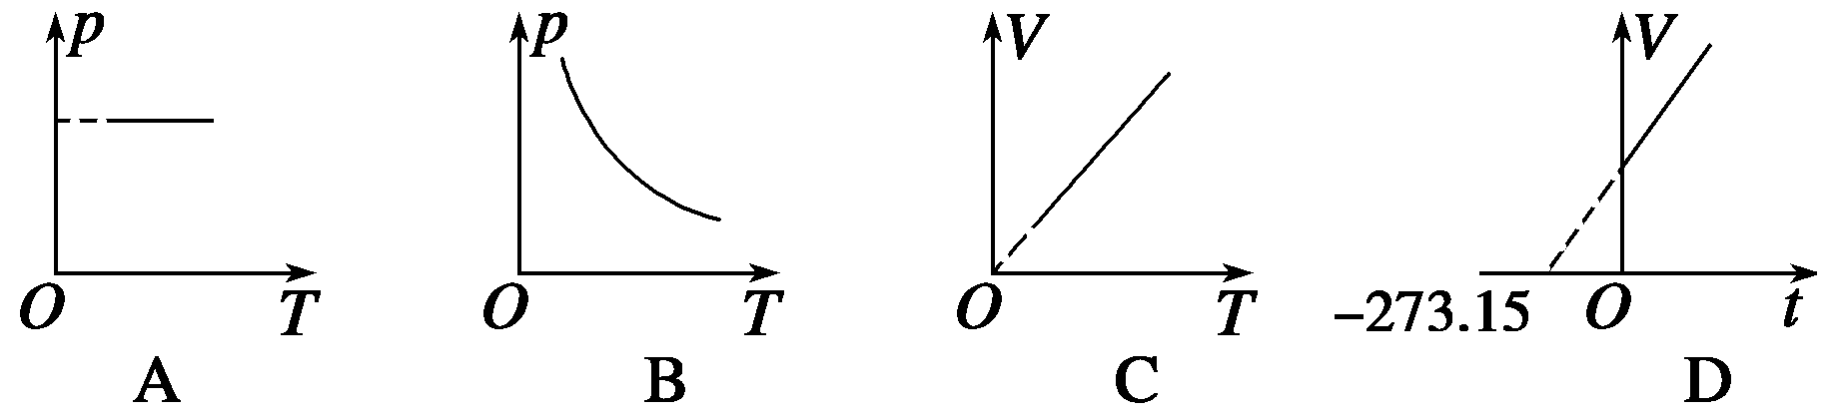

6．在下列图中，不能反映一定质量的理想气体经历了等温变化→等容变化→等压变化后，又可以回到初始状态的图是(　　)

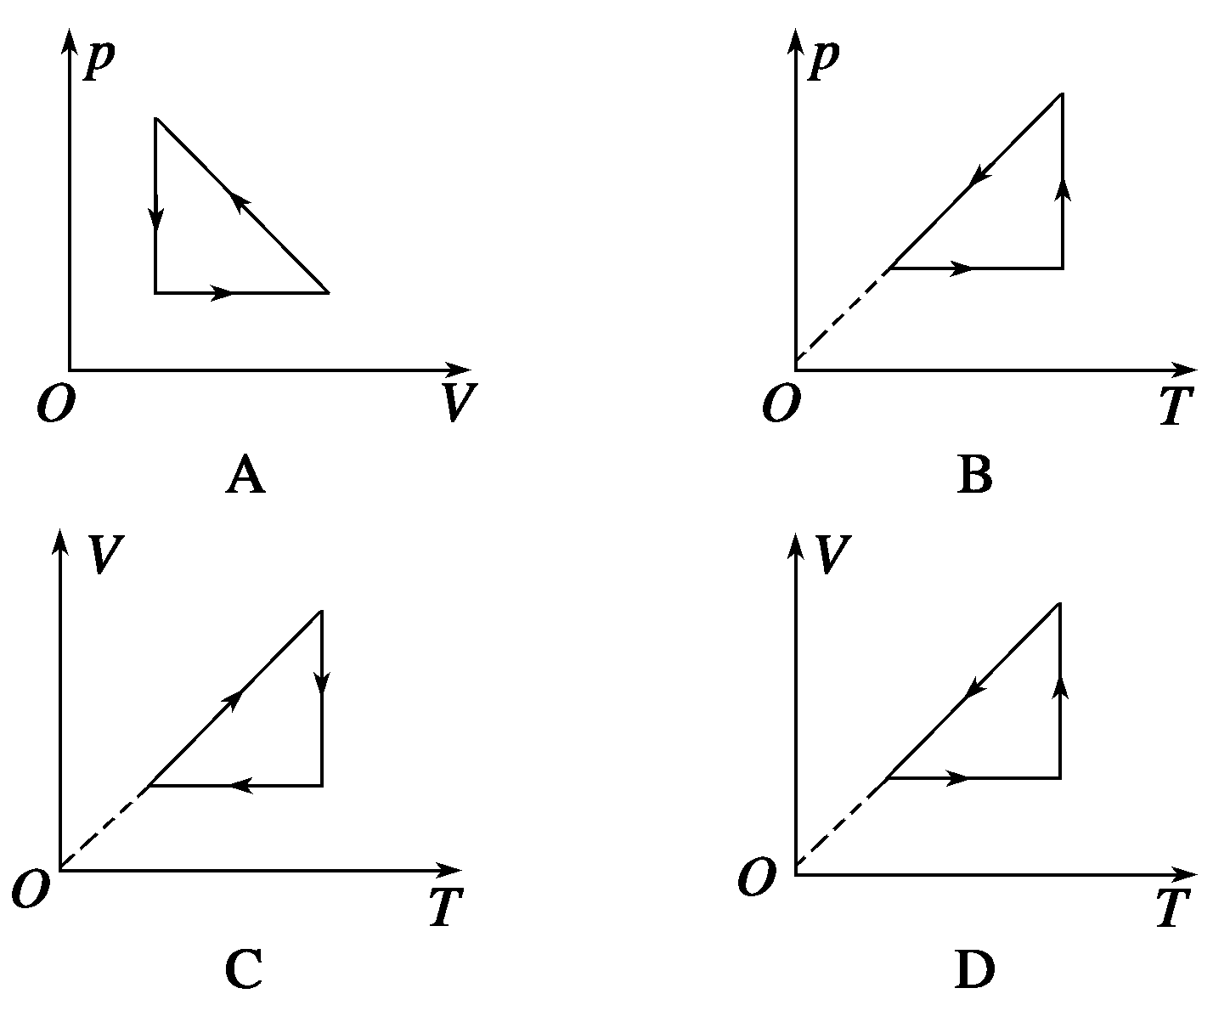

7.

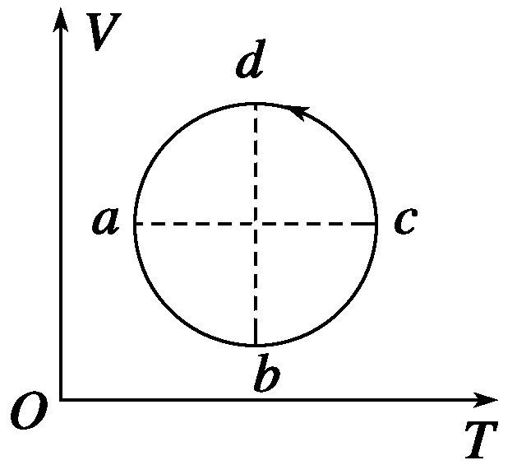

图5

一定质量的理想气体沿着图5所示的方向发生状态变化的过程中，该气体压强的变化是(　　)

A．从状态*c*到状态*d*，压强减小

B．从状态*d*到状态*a*，压强不变

C．从状态*a*到状态*b*，压强增大

D．从状态*b*到状态*c*，压强不变

8.

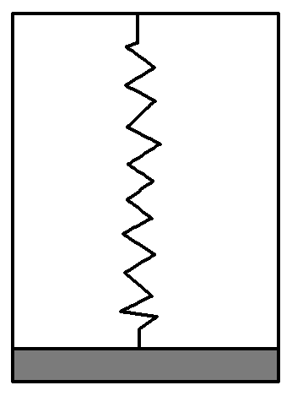

图6

一圆筒形真空容器，在筒顶系着的轻弹簧下挂一质量不计的活塞，弹簧处于自然长度时，活塞正好触及筒底，如图6所示，当在活塞下方注入一定质量的理想气体后，温度为*T*时，气柱高为*h*，则温度为*T*′时，气柱的高为(活塞与圆筒间摩擦不计)(　　)

A．*T*′*h*/*T* B．*Th*/*T*′

C．*h* D．*h*

|  |  |  |  |  |  |  |  |  |
| --- | --- | --- | --- | --- | --- | --- | --- | --- |
| 题号 | 1 | 2 | 3 | 4 | 5 | 6 | 7 | 8 |
| 答案 |  |  |  |  |  |  |  |  |

9.

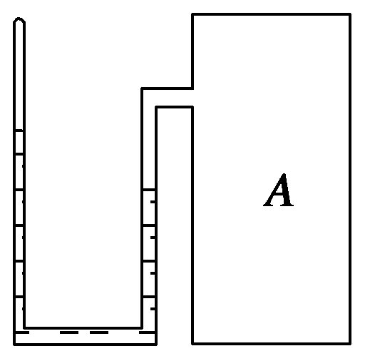

图7

如图7所示，装有水银的细U形管与巨大的密封气罐*A*相连，左端封闭有一段空气柱，在气温为－23℃时，空气柱长为62 cm，右端水银面比左端低40 cm，当气温升到27℃时，U形管两边高度差增加了4 cm，则气罐内气体在－23℃时的压强为________ cmHg.

10．内燃机汽缸里的混合气体，在吸气冲程之末，温度为50℃，压强为1.0×105Pa，体积为0.93 L．在压缩冲程中，把气体的体积压缩为0.155 L时，气体的压强增大到1.2×106 Pa.这时混合气体的温度升高到多少摄氏度？

11.

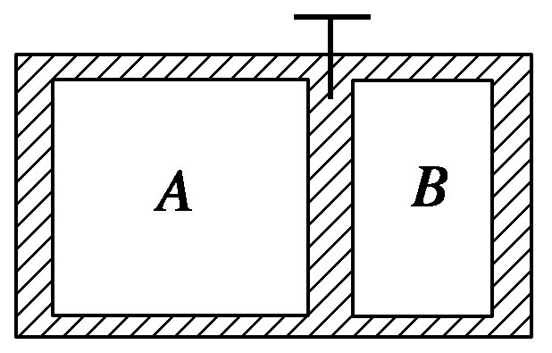

图8

用销钉固定的活塞把容器分成*A*、*B*两部分，其容积之比*VA*∶*VB*＝2∶1.如图8所示，起初*A*中空气温度为127℃，压强为1.8×105 Pa，*B*中空气温度为27℃，压强为1.2×105 Pa，拔去销钉，使活塞可以无摩擦地移动但不漏气，由于容器缓慢导热，最后都变成室温27℃，活塞也停住，求最后*A*、*B*中气体的压强．

12.

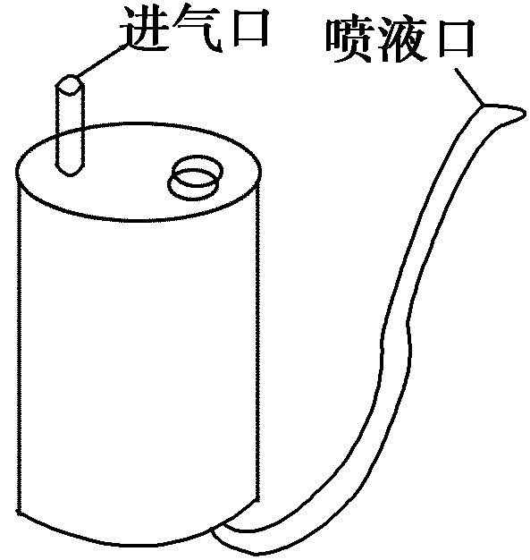

图9

某压缩式喷雾器储液桶的容量为5.7×10－3 m3.往桶内倒入4.2×10－3 m3的药液后开始打气，假设打气过程中药液不会向外喷出，如图9所示．如果每次能打进2.5×10－4 m3的空气，要使喷雾器内空气的压强达到4 atm，应打气几次？这个压强能否使喷雾器内的药液全部喷完？(设标准大气压强为1 atm)

**第3节　理想气体的状态方程**

课前预习练

1．气体实验定律　不太大　不太低　很大　很低　不太低 不太大

2．压强　体积　热力学温度

3.＝*C*　＝

4．C　[理想气体是在任何温度、任何压强下都能遵从气体实验定律的气体，A项错误；它是实际气体在温度不太低、压强不太大的情况下的抽象，故C正确，B、D是错误的．]

5．A　[由理想气体状态方程＝恒量得A项中只要压强减小就有可能，故A项正确；而B项中体积不变，温度与压强应同时变大或同时变小，故B项错；C项中温度不变，压强与体积成反比，故不能同时增大；D项中温度升高，压强减小，体积减小，导致减小，故D项错误．]

6．AD　[在*p*、*V*、*T*三个状态参量中，单独一个参量发生变化是不可能的，A正确；体积增大时，压强增大，温度升高，可能会保持不变，B错误；不知压强变化情况，温度升高，体积不一定增大，C错误；压强增大而温度降低，体积必定减小，由于质量不变，因此密度一定增大，D正确．]

课堂探究练

1．D　[由理想气体状态方程＝可判断，只有D项正确．]

方法总结　在确定气体质量不变的条件下，才可用理想气体状态方程．它是一定质量理想气体的几个状态参量之间的关系，与变化过程无关．

2．AD　[气体的三个状态参量变化时，至少有两个同时参与变化，故D对；*T*不变时，由*pV*＝恒量知，A对；*p*不变时，由＝恒量知，B错；*V*不变时，由＝恒量知，C错．]

方法总结　应用理想气体状态方程判断状态变化问题时，应注意：

(1)三个状态参量压强、体积和温度中至少有两个状态参量发生变化．

(2)状态参量变化的分析可根据＝常量进行分析．

3．C　[从已知*p*－*V*图上可知*TB*>*TA*.为确定它们之间的定量关系，可以用*p*－*V*图上的标度值代替压强和体积的大小，代入理想气体状态方程

＝得＝，*TB*＝6*TA*.]

方法总结　理解理想气体状态方程的实质，即一定质量的理想气体在状态参量变化时有＝*C*，*C*为常量．解题时应明确初、末状态的参量，而后再列方程求解．

4．BCD　[本题是用*p*—*T*图象表示气体的状态变化过程．四条直线段只有*ab*段是等容过程．

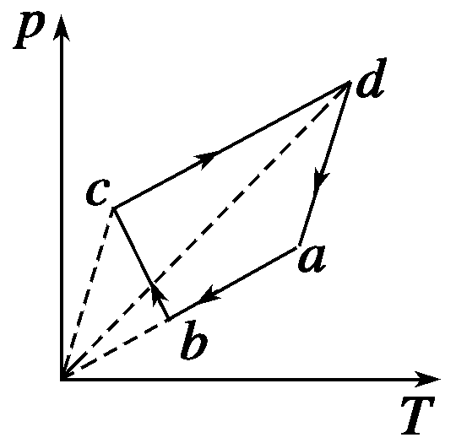

即*ab*过程中气体体积不变，选项A是错误的，其他三个过程并不是等容变化过程．

如图所示连接*Oc*和*Od*，则*Oba*、*Oc*、*Od*都是一定质量理想气体的等容线，依据*p*—*T*图中等容线的特点(斜率越大，气体体积越小)，比较这几条图线的斜率即可得出*Va*＝*Vb*>*Vd*>*Vc*.同理，可以判断*bc*、*cd*和*da*线段上各点所表示的状态的体积大小关系，选项B、C、D正确．]

方法总结　由解题过程可以看出：利用图象解题，常常需添加辅助线，适当地添加辅助线，可利用图象有关特点，使解题过程更加简捷．

5．(1)*TB*＝600 K　*TC*＝600 K　*TD*＝300 K

(2)见解析

解析　由*p*－*V*图可以直观地看出气体在*A*、*B*、*C*、*D*各状态下压强和体积：*VA*＝10 L，*pA*＝4 atm，*pB*＝4 atm，*pC*＝2 atm，*VC*＝40 L，*pD*＝2 atm，*VD*＝20 L.

(1)根据理想气体状态方程有＝＝

可得*TC*＝*TA*＝×300 K＝600 K *TD*＝*TA*＝×300 K＝300 K，*BC*是等温膨胀过程，故*TB*＝*TC*＝600 K

(2)由状态*B*到状态*C*为等温变化，由玻意耳定律有*pBVB*＝*pCVC*

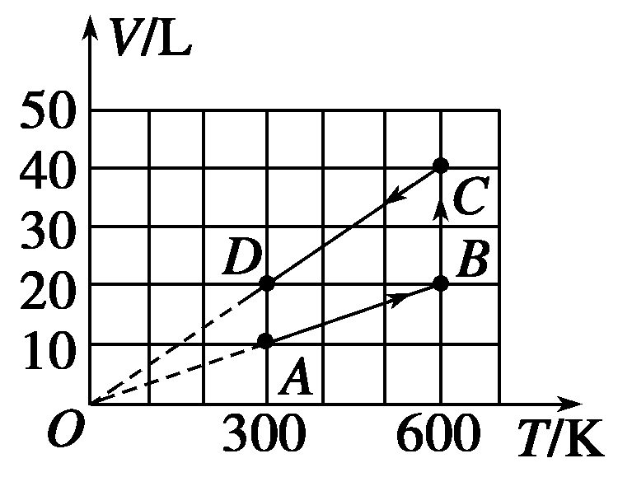

得*VB*＝＝ L＝20 L

在*V*－*T*图上，状态变化过程的图线由*A*、*B*、*C*、*D*各状态点依次连接，如右图所示，*AB*是等压膨胀过程，*BC*是等温膨胀过程，*CD*是等压压缩过程．

方法总结　涉及图象问题时，要明确图象的物理意义和特点，区分不同的物理过程，根据理想气体状态方程确定各状态的状态参量．

6．*VA*＝4 L，*VC*＝*VB*＝8 L，*VD*＝10.7 L　*V*—*T*图见解析

解析　*A*→*B*为等温过程，由玻意耳定律*pAVA*＝*pBVB*

所以*VA*＝*VB*＝ L＝4 L

*B*→*C*为等容过程，所以*VC*＝*VB*＝8 L

*C*→*D*为等压过程有＝，*VD*＝*VC*＝×8 L＝ L＝10.7 L．此过程的*V*—*T*图如下：

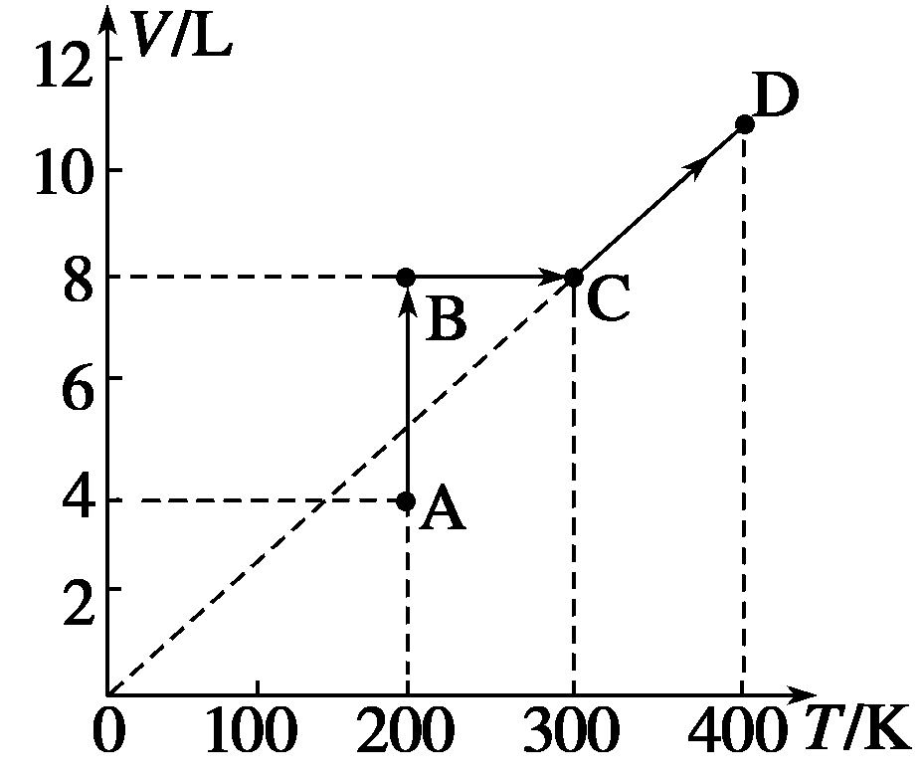

方法总结　(1)首先要利用理想气体状态方程准确地求出各状态的状态参量．

(2)其次要熟练掌握三个实验定律图象的特点，根据状态变化过程画图象．

(3)注意过原点的直线要用虚线表示．

7．3.2 atm

解析　以2 kg气体为研究对象，设钢筒的容积为*V*.

初状态：*p*1＝4 atm，*V*1＝2*V*/3，*T*1＝250 K.

末状态：*V*2＝*V*，*T*2＝300 K.

由理想气体状态方程得：＝.

筒内气体压强*p*2＝＝4×2×300/(3×250)atm＝3.2 atm.

方法总结　对于变质量问题，如果在研究对象上做一下处理，可以使变质量问题转变为定质量的问题．如本题的做法是选取筒内的2/3质量为研究对象，这样，初始状态体积占钢筒体积的2/3，终了状态占钢筒的全部体积．

8．23.8 kg

解析　气体初态：*p*1＝9.8×104 Pa，*V*1＝20 m3，*T*1＝280 K

末态：*p*2＝1.0×105 Pa，体积*V*2，*T*2＝300 K

由状态方程：＝

所以*V*2＝*V*1＝ m3＝21.0 m3

因*V*2>*V*1，故有气体从房间内流出．

房间内的气体质量*m*2＝*m*1＝×25 kg＝23.8 kg

方法总结　(1)选房间内原来空气为研究对象．

(2)由状态方程求状态变化后的体积．

(3)根据体积变化判断气体流入、流出房间的情况．

(4)由比例式求室内空气的质量．

课后巩固练

1．CD　[气体实验定律是在压强不太大、温度不太低的情况下得出的，温度极低、压强极大的气体在微观上分子间距离变小，趋向于液体，故答案为C、D.]

2．AD　[理想气体是指严格遵守气体实验三定律的气体，实际的气体在压强不太大、温度不太低时可以认为是理想气体，A、D对；理想气体分子间几乎没有分子力，但分子有大小，B错．]

3．BC　[据理想气体的性质可知，＝，因为*p*甲<*p*乙，且*V*甲＝*V*乙，则可判断出*T*甲<*T*乙，B正确；气体的温度直接反映出气体分子平均动能的大小，故C对．]

4．BD　[根据理想气体的状态方程＝*C*，若经过等温膨胀，则*T*不变，*V*增加，*p*减小，再等容降温，则*V*不变，*T*降低，*p*减小，最后压强*p*肯定不是原来值，A错；同理可以确定C也错，正确选项为B、D.]

5．ACD　[一定质量的理想气体在等压变化中，压强不变，体积*V*与热力学温度*T*成正比．其中B图明显看出气体压强减小，A、C、D对，B错．]

6．AD　[根据*p*－*V*、*p*－*T*、*V*－*T*图象的意义可以判断，其中选项D显示的是理想气体经历了等温变化→等压变化→等容变化，与题意不符．*p*－*V*图中等温线应为双曲线，故A图中无等温变化过程．]

7．AC　[在*V*－*T*图象中，过原点的直线为等压线，直线的斜率越大，气体的压强越小．分别作过*a*、*b*、*c*、*d*四点的等压线，则有*pb*>*pc*>*pd*>*pa*，故A、C正确．]

8．C　[设弹簧的劲度系数为*k*，当气柱高为*h*时，弹簧弹力*F*＝*kh*，由此产生的压强＝(*S*为容器的横截面积)．取封闭的气体为研究对象：初状态：(*T*，*hS*，)；末状态：(*T*′，*h*′*S*，)，由理想气体状态方程＝，得*h*′＝*h*，故C选项正确．]

9．140

解析　因汽缸体积大，与细U形管相比，可认为状态发生变化时气体体积是不变的．汽缸中的气体在*T*1＝273 K－23 K＝250 K时，压强为*p*1，当温度升到27℃即*T*2＝300 K时，压强为*p*2，根据查理定律＝，有*p*2＝*p*1

以左边细管中的气柱为研究对象*T*1′＝250 K，*p*1′＝*p*1－40，*V*1′＝62*S*，当*T*2′＝300 K时，*p*2′＝*p*2－44，*V*2′＝*S*＝60*S*

根据理想气体状态方程＝，代入数据得()＝()，

整理后得：31*p*1－25*p*2＝140，将*p*2＝*p*1代入解得*p*1＝140 cmHg

10．373℃

解析　找出汽缸内混合气体初、末状态的参量，运用理想气体状态方程即可求解．气体初状态的状态参量为

*p*1＝1.0×105 Pa，*V*1＝0.93 L，*T*1＝(50＋273)K＝323 K.

气体末状态的状态参量为

*p*2＝1.2×106 Pa，*V*2＝0.155 L，*T*2为末知量．

由＝可求得*T*2＝*T*1.

将已知量代入上式，得

*T*2＝×323 K＝646 K.

混合气体的温度

*t*＝(646－273)℃＝373℃.

11．*A*、*B*中气体的最后压强均为1.3×105 Pa

解析　对*A*气体，初态：*pA*＝1.8×105 Pa，*VA*＝2*V*，*TA*＝400 K.

末态：*pA*′＝？，*VA*′＝？，*TA*′＝300 K.

由理想气体状态方程＝得

＝.①

对*B*气体，初态：*pB*＝1.2×105 Pa，*VB*＝*V*，*TB*＝300 K.

末态：*pB*′＝？，*VB*′＝？*TB*′＝300 K.

由气态方程＝得＝.②

又*VA*＋*VB*＝*VA*′＋*VB*′，③

*pA*′＝*pB*′.④

由①②③④得*pA*′＝*pB*′＝1.3×105 Pa.

12．18次　可以全部喷出

解析　设标准大气压为*p*0，药桶中空气的体积为*V*，打气*N*次后，喷雾器中的空气压强达到4个标准大气压，打入的气体在1 atm下的体积为*V*′

根据理想气体状态方程的分列式，得

*p*0*V*＋*p*0*NV* ′＝4*p*0*V*

其中*V*＝5.7×10－3 m3－4.2×10－3 m3＝1.5×10－3 m3

*V*′＝0.25×10－3 m3

代入数值，解得*N*＝18

当空气完全充满储液桶后，如果空气压强仍然大于标准大气压，则药液可以全部喷出．

由于温度不变，根据玻意耳定律*p*1*V*1＝*p*2*V*2，得*p*＝

解得*p*＝1.053*p*0>*p*0

所以药液可以全部喷出．